**电路/系统测试：**

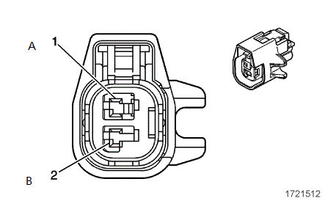

1. 点火开关置于OFF 位置，断开相应的喷油器的线束连接器。

2. 点火开关置于ON 位置，检查并确认点火电路端子A 和搭铁之间的测试灯点亮。

如果测试灯未点亮，则测试点火电路是否对搭铁短路或开路/电阻过大。如果电路测试正常且点火电路保险丝熔断，则测试或更换喷油器。

3. 点火开关置于OFF 位置，将一个J 44603测试灯连接在相应的喷油器控制电路端子B 和点火电路端子A 之间。

4. 发动机起动时，测试灯应闪烁。

如果测试灯一直点亮，测试控制电路是否对搭铁短路。如果电路测试正常，则更换发动机控制模块(ECM)。

如果测试灯始终熄灭，则测试控制电路是否对电压短路或开路/电阻过大。如果电路测试正常，则更换发动机控制模块。

5. 如果所有电路测试正常，则测试或更换喷油器。